***SPARRING:* Sistem Rekomendasi Peneliti Terintegrasi *Google Scholar* via *SerpAPI* dan *Latent Dirichlet Allocation* pada Konteks Perguruan Tinggi**

Mochamad Nizar Palefi Ma’ady1, Denny Daffa Rizaldy2, Rahul Fahmi Satria3, Purnama Anaking4

Program Studi Sistem Informasi, Institut Teknologi Telkom Surabaya, Indonesia

|  |  |  |
| --- | --- | --- |
| **Article Info** |  | **ABSTRACT** |

|  |  |  |
| --- | --- | --- |
| Article History  Received: 17-09-2023  Revides: 06-11-2023  Accepted: 11-12-2023  Keywords  Google Scholar;  Naive Bayes;  Latent Dirichlet Allocation;  Recommendation System;  Higher Education  Corresponding Author  **Mochamad Nizar Palefi Ma’ady**  Institut Teknologi Telkom Surabaya,  Tel. +62 812 3122 708  [nizar@ittelkom-sby.ac.id](mailto:nizar@ittelkom-sby.ac.id) |  | The researcher partner recommendation system plays a crucial role in fostering academic collaboration in universities, where a challenge for new users is finding suitable research partners. In addressing the limitations of Naïve Bayes classifiers, this article introduces an innovative approach in the form of a non-linear sigmoid activation function. We highlight the urgency of this solution, detail its implementation steps, and describe its substantial contribution to research partner recommendations. This article not only identifies existing obstacles but also proposes revolutionary solutions to enhance the effectiveness of consultation systems in academic environments. A gap in this research is the manual input method for data retrieval, creating weaknesses, susceptibility to human errors, and reduced efficiency in collecting journal data. We propose SPARRING, a researcher recommendation system connected to Google Scholar, in the context of higher education. This approach uses a dataset of faculty members from the Faculty of Information Technology and Business at a private university in Indonesia. The results from Google Scholar extraction, with topic keywords determined by Latent Dirichlet Allocation, are then classified using the Naïve Bayes algorithm. Additionally, we integrate web scraping tools, particularly SerpAPI, to access data from Google Scholar. Through the integration of SerpAPI, the proposed web-based system is capable of providing more accurate recommendations, especially for new users with limited collaboration experience. By incorporating SerpAPI, the proposed web-based system can offer more accurate recommendations, particularly for new users without extensive collaboration experience. |
|  |  |  |

**PENDAHULUAN**

Pendidikan tinggi merupakan organisasi kelembagaan yang paling penting bahkan di negara berkembang seperti Indonesia. Kolaborasi penelitian yang baik akan membawa dampak atau kualitas hasil penelitian yang lebih tinggi bagi para akademisi di pendidikan tinggi [1]. Amarante dkk, [2] dan Volkwein dkk, [3] mengkonfirmasi hubungan positif yang signifikan antara kolaborasi penelitian dan hasil penelitian, yang menghasilkan peningkatan publikasi ilmiah di database *Scopus* dan *Web of Science*. Sehingga, kolaborasi antar universitas sangat penting untuk meningkatkan kinerja penelitian [4]. Hal ini mencakup hasil pembelajaran yang lebih baik, penulisan akademik, keterampilan publikasi penelitian, produktivitas, dan manajemen waktu di universitas [5]. Tidak hanya untuk lembaga penelitian publik tetapi juga universitas swasta. Universitas negeri dan swasta perlu mendapatkan suasana kemitraan penelitian di antara para akademisi dengan pendanaan berbasis prestasi dari organisasi penelitian [6]. Namun, banyaknya informasi dari anggota fakultas telah menjadi masalah terkait waktu yang dihabiskan untuk mencari mitra penelitian yang sesuai. Untuk mengatasi hal ini, kami menggunakan *serpAPI* untuk pengambilan data dari *Google Scholar* secara otomatis. Selain itu, sirkulasi anggota fakultas yang bergabung atau keluar dari universitas swasta relatif tinggi di Indonesia [7]. Oleh karena itu, masalah ini termasuk dalam kumpulan data informasi yang tidak terstruktur.

Para peneliti telah mengakui adanya tenaga kerja khusus di bidang penelitian tertentu [8]. Oleh karena itu, pada artikel ini membahas pentingnya untuk dapat memilih dan memastikan informasi yang relevan sesuai dengan jangka waktu kolaborasi mitra penelitian. *Machine Learning* (ML) telah banyak digunakan dalam berbagai aplikasi. Di lingkungan pendidikan tinggi, penerapan ML telah menjadi solusi yang efisien dalam banyak masalah, seperti sistem rekomendasi mata kuliah [9], sistem rekomendasi topik [10], prediktor penempatan [11], dan prediksi retensi mahasiswa [12]. Dalam konteks ini, algoritma harus dapat menghasilkan banyak informasi data mentah dengan kecenderungan untuk memberikan kesimpulan saran. Oleh karena itu, artikel ini lebih tertarik untuk menggunakan algoritma *text-mining* yang didasarkan pada paradigma sistem rekomendasi.

Sistem rekomendasi (RS) adalah teknik yang dikenal untuk mengatasi informasi yang berlebihan dengan memberikan saran untuk item yang menarik bagi preferensi pengguna. RS mencoba mengurangi beban pengguna dalam mencari item yang mereka sukai dengan menyarankan daftar peringkat item yang mungkin diminati pengguna [13]. Saran yang diberikan oleh RS mendukung pengguna dalam berbagai proses pengambilan keputusan, seperti rekomendasi buku, rekomendasi video dan musik, rekomendasi kursus, dll. [9]. Fokus utama dari artikel ini adalah untuk meneliti masalah dalam lingkungan pendidikan tinggi dan membantu para akademisi dalam menemukan mitra penelitian yang paling sesuai dengan preferensi mereka.

*Naïve Bayes* adalah algoritma yang banyak digunakan dalam pengembangan bidang RS. Algoritma ini bekerja berdasarkan fitur-fitur item [14]. Dalam beberapa tahun terakhir, RS berdasarkan konten biasanya digunakan untuk merekomendasikan dokumen, halaman web, publikasi, lelucon, atau berita [13], seperti Syskill & Webert, yang merekomendasikan halaman web [15] atau PTV [16], yang merekomendasikan program TV. Klasifikasi *Bayesian* sangat populer untuk pendekatan RS berbasis model. Klasifikasi *Naïve Bayes* dapat digunakan untuk mengimplementasikan RS untuk merekomendasikan item dari kategori yang tidak terkait [13]. Artikel ini memberikan kontribusi pada pengembangan sistem rekomendasi berbasis web dengan fokus pada pencarian mitra penelitian dalam lingkungan akademisi pendidikan tinggi. Kontribusi utama melibatkan: Penggunaan fungsi aktivasi yang baru, memberikan identifikasi rekomendasi yang lebih akurat dalam mengatasi tantangan khusus pendidikan tinggi. Integrasi fungsi aktivasi dalam arsitektur aplikasi berbasis web dengan perhatian khusus terhadap desain antarmuka pengguna (*UI*) dan pengalaman pengguna (*UX*).

Algoritma *Naïve Bayes* adalah salah satu teknik berbasis statistik yang digunakan dalam Sistem Rekomendasi berbasis konten [9]. Sistem Rekomendasi berbasis statistik mencoba meningkatkan kinerja Sistem Rekomendasi berbasis konten. Algoritma lain yang tersedia untuk Sistem Rekomendasi berbasis konten, seperti *TF-IDF*, *decision tree*, dan jaringan saraf tiruan [17]. Dalam artikel ini, kami fokus pada penggunaan Sistem Rekomendasi berbasis konten melalui algoritma *Naïve Bayes* dalam pendidikan tinggi. Klasifikasi *Bayesian* memperkirakan probabilitas bahwa mitra penelitian relevan atau tidak dalam item berbasis teks. Jadi, kata kunci digunakan sebagai konten. Misalnya, sistem Fab [18] merekomendasikan halaman web kepada pengguna yang mewakili konten halaman web dengan 100 fitur.

Algoritma klasifikasi *Naïve Bayes* mengikuti pendekatan berbasis konten yang dilakukan oleh Neamah dan Ameer [19] untuk menghasilkan rekomendasi kursus. Mereka membangun profil pengguna sebagai model berdasarkan pendaftaran dan penilaian kursus. Ghani dan Fano [20] menggunakan klasifikasi *Naïve Bayes* untuk memungkinkan rekomendasi produk dari kategori yang tidak terkait dari studi kasus toko departemen. Miyahara dan Pazzani [21] mengimplementasikan sistem rekomendasi berdasarkan klasifikasi *Naïve Bayes* untuk menyukai dan tidak menyukai. Sipio dkk, [10] merekomendasikan topik untuk repositori *GitHub*. Untuk melakukannya, mereka mengusulkan jaringan *Bayesian Naïve* Multinomial. Yang dkk, [22] mengusulkan sistem berbasis inferensi Bayesian untuk meningkatkan kualitas dan kuantitas rekomendasi untuk jaringan sosial *online* dengan memberikan penilaian konten kepada teman-teman. Zhang dan Koren [23] mengusulkan sistem rekomendasi personal berbasis konten menggunakan model hierarki *Bayesian* untuk merekomendasikan *Netflix* dan *MovieLens* secara efisien.

Dalam dunia *Machine Learning*, fungsi aktivasi memegang peran sentral sebagai kunci kinerja dalam klasifikasi. Fungsi-fungsi aktivasi, seperti *Sigmoid*, *ReLU*, *tanh*, dan lainnya, menunjukkan perilaku yang beragam dalam aplikasi praktis [24]. Fungsi aktivasi *Sigmoid*, yang kian menonjol dalam beberapa tahun terakhir [25], diaplikasikan dalam artikel ini sesuai dengan gagasan yang dikembangkan oleh Campos [26] dan Zadrozny [27].

Penerapan fungsi aktivasi *Sigmoid* tidak hanya terbatas pada transformasi skor, melainkan juga menggambarkan penggunaan teknik *web scraping* dengan *SerpApi* dalam mengembangkan Sistem Rekomendasi berbasis konten. Teknik *web scraping* memungkinkan pengumpulan data otomatis dari situs web, meningkatkan akurasi rekomendasi. *SerpApi*, sebagai layanan yang mendukung *web scraping*, diintegrasikan ke dalam algoritma *Naïve Bayes* untuk memberikan rekomendasi yang lebih relevan dan mutakhir.

Fungsi aktivasi *Sigmoid*, dengan rentang nilai antara 0 hingga 1, memiliki aplikasi yang berhasil dalam mendukung pengambilan keputusan sumber daya manusia berbasis pemrosesan bahasa alami (*NLP*) [30]. Dalam konteks penelitian ini, solusi yang diusulkan direkomendasikan untuk para profesional sumber daya manusia yang mencari kandidat yang sesuai dengan pekerjaan. Hal ini mempertimbangkan preferensi terkait topik penelitian, objek studi, dan studi kasus. Sebagai *output* bersifat linear, fungsi aktivasi non-linear seperti *Sigmoid* menjadi kunci untuk mengubah *input* linear menjadi *output* yang bersifat non-linear.

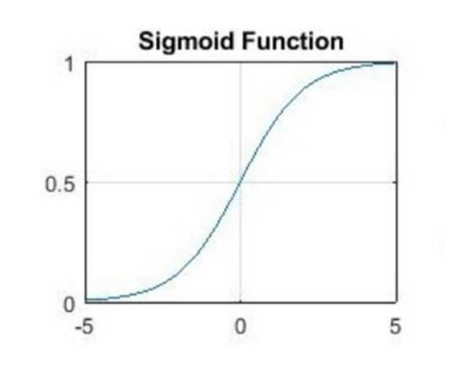

**Gambar 1.** Representasi gambar fungsi aktivasi *Sigmoid*

**METODE**

**Alur Diagram Penelitian**

Artikel ini mengusulkan sistem untuk mitra penelitian RS dalam empat tahap. Tahap pertama melibatkan pengambilan data menggunakan *SerpApi*. Data tersebut kemudian disimpan ke dalam database pada tahap kedua. Tahap ketiga melibatkan pengolahan data menggunakan RS Berbasis Konten dan Algoritma *Naïve Bayes*. Pada tahap terakhir, data diubah ke bentuk non-linier untuk menghasilkan rekomendasi. Namun, hasil dari fase ini kurang menyenangkan. Hal ini karena terdapat beberapa nilai. Nilai-nilai ini telah dikelompokkan menjadi satu dalam dokumen klasifikasi. Di sistem kami, alih-alih menggunakan kelas, nilai yang ditetapkan ini diubah menjadi rentang dari 0 hingga 1 menggunakan pendekatan nonlinier dari fungsi aktivasi sigmoid, seperti yang ditunjukkan pada Gambar 2.

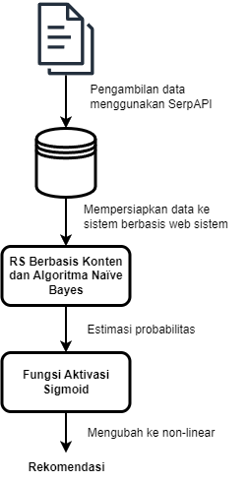

**Gambar 2.** Alur Pelaksanaan untuk Sistem yang diusulkan

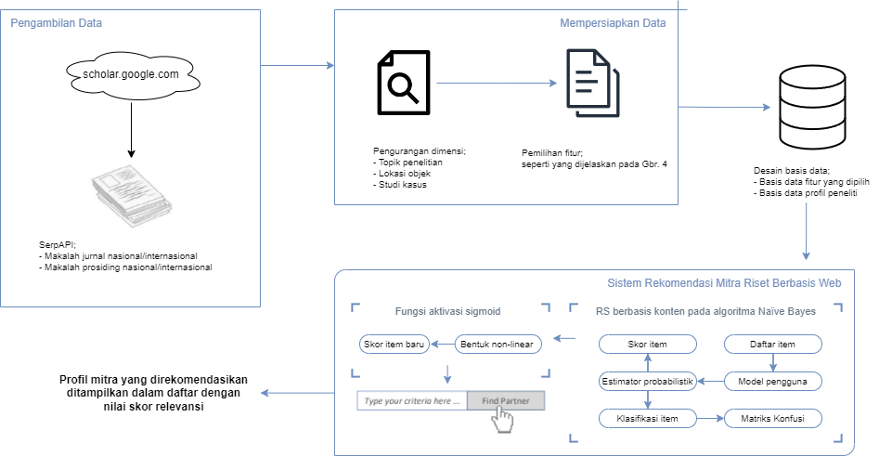

|  |
| --- |
| **Gambar 3**. Diagram alur sistem rekomendasi mitra penelitian yang diusulkan |

**Memahami Masalah**

Identifikasi masalah dari kasus khusus pendidikan tinggi, seperti yang ditunjukkan dalam Tabel 1. Sebagai contoh, penerapan sistem yang diusulkan kepada anggota fakultas di Fakultas Teknologi Informasi dan Bisnis, sebuah universitas swasta di negara berkembang Indonesia. Secara singkat fokus pada masalah-masalah khusus dalam pendidikan tinggi.

**Tabel 1.** Identifikasi Masalah Pendidikan Tinggi

|  |  |
| --- | --- |
| Pernyataan Masalah | Sistem yang Dibutuhkan |
| Banyak peneliti muda yang memiliki bidang penelitian yang relatif luas tidak fokus pada topik tertentu | Sistem harus dapat mensintesis berbagai penelitian topik penelitian |
| Publikasi peneliti diterbitkan oleh penerbit nasional/internasional dengan ketentuan dalam bahasa Indonesia juga | Sistem harus dapat memproses data teks dalam sdalam bahasa Inggris dan Bahasa Indonesia |
| Tidak bebas jika kolom *input* disediakan dalam bentuk daftar *dropdown* atau *checklist* | Sistem harus dapat menyediakan kolom pencarian teks |
| Peneliti tidak merasa senang melihat hasil dalam bentuk desimal kasar desimal kasar atau nilai atau kelas | Sistem harus dapat menyajikan rekomendasi  hasil rekomendasi dalam bentuk persentase |

**Ringkasan**

Pada tahap awal proses pengambilan data dari *Google Scholar* menggunakan *SerpAPI*, langkah pertama adalah menginisialisasi kunci *API* dan *endpoint SerpAPI*. Kunci *API* diperlukan untuk mengotentikasi permintaan ke SerpAPI. *Endpoint* digunakan untuk berkomunikasi dengan *Google Scholar* melalui antarmuka yang disediakan oleh *SerpAPI*. Setelah kunci *API* dan *endpoint* diinisialisasi, langkah selanjutnya melibatkan penggunaan parameter pencarian yang sesuai. Seperti kata kunci atau profil peneliti yang akan digunakan sebagai dasar untuk pencarian.

Langkah pertama pemanggilan data menggunakan *SerpAPI* melalui *Google Scholar* mengikuti serangkaian tahap. Ini melibatkan inisialisasi semua fitur yang telah dipilih dan terdapat dalam kumpulan data dasar P. Proses selanjutnya dirancang untuk memproses setiap peneliti sebagai unit kategorisasi utama. Dalam konteks ini, pendekatan (1) digunakan untuk menghasilkan skor relevansi yang disebut *oldScore* dari data masukan, sejalan dengan representasi visual. Penting untuk mencatat bahwa nilai probabilitas (1) diarahkan menuju penyusunan skor relevansi dengan mempertimbangkan bias b sebagaimana dijelaskan dalam referensi [29].

$P\left(W_{k}|S_{j}\right)= \frac{\left|f\left(W_{k}|S_{j}\right)\right|}{\left|W_{k}\right|}$ $\left(1\right)$

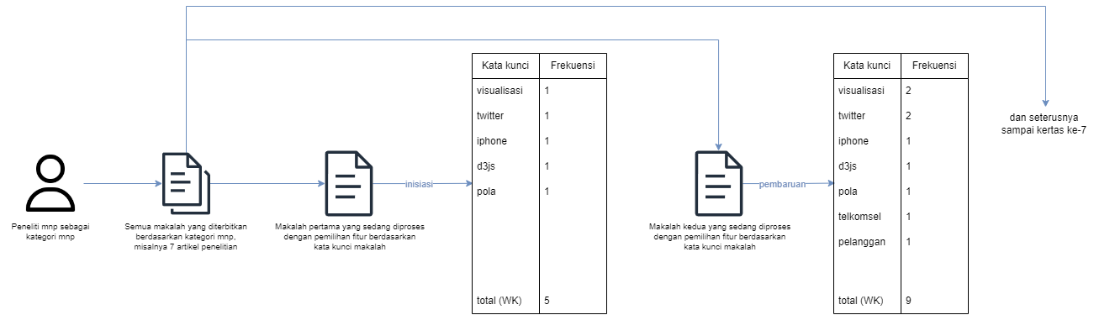

|  |
| --- |
| **Gambar 4**. Alur proses pemilihan fitur |

Namun, skor nilai yang dihasilkan dari fase ini tidak begitu sesuai bagi kalangan akademisi. Klasifikasi dapat mengurangi akurasi rekomendasi, oleh karena itu penulis memperkenalkan pendekatan non-linear. Rekomendasi diberikan berdasarkan skor yang mengubah nilai yang diberikan menjadi rentang nilai 0 hingga 1, seperti pada fungsi aktivasi *Sigmoid* menggunakan (2). Dalam konteks ini, data masukan hanya memiliki nilai non-negatif. Oleh karena itu, nilai minimum yang dihasilkan oleh fungsi aktivasi *Sigmoid* tidak akan mencapai di bawah 0,5. Agar menciptakan kolaborasi penelitian yang baik, pengguna lebih menghargai nilai yang melebihi 50%. Oleh karena itu, kita dapat menganggap nilai-nilai tersebut sebagai nol, kecuali untuk algoritma.

$Sig\left(S_{j}\right)= \frac{1}{1+e^{-oldScore\left(S_{j}\right)}} \left(2\right)$

**Contoh**

Untuk memperoleh pemahaman yang lebih baik, kami memberikan contoh kecil tentang perhitungan sistem. Sebagai contoh, data masukan kriteria mitra diminta, seperti yang ditunjukkan dalam Gambar 5. Data masukan ini kemudian akan diproses oleh algoritma *Naïve Bayes* RS. Sebagai contoh, hanya ada tiga peneliti sebagai kategori untuk tujuan kesederhanaan.

Berdasarkan Tabel 2, menunjukkan bahwa total fitur untuk peneliti mnp adalah 40, sedangkan penyebut f(Wk|Sj) mengindikasikan jumlah fitur yang digunakan atau ditemukan dalam basis data berdasarkan contoh masukan.

|  |
| --- |
|  |
| **Gambar 5.** Masukan teks pengujian untuk contoh ilustrasi |

**Tabel 2**. Contoh Hasil Data

|  |  |  |  |  |
| --- | --- | --- | --- | --- |
| *Candidates* |  | | | |
| *IoT* | *visualization* | *Surabaya* | *Application* |
| mnp | $$\frac{1}{40}$$ | $$\frac{3}{40}$$ | $$\frac{1}{40}$$ | $$\frac{1}{40}$$ |
| pur | $$\frac{5}{45}$$ | $$\frac{3}{45}$$ | $$\frac{12}{45}$$ | $$\frac{7}{45}$$ |
| zul | $$\frac{10}{32}$$ | $$\frac{3}{32}$$ | $$\frac{3}{32}$$ | $$\frac{10}{32}$$ |

P(mnp|document) = $\frac{1}{40}+\frac{3}{40}+\frac{1}{40}+\frac{1}{40}+1 =1.15$

newScore(mnp) = $\frac{1}{1+e^{-1.5}} x 100\% = 75.95 \%$

P(pur|document) = $\frac{5}{45}+\frac{3}{45}+\frac{12}{45}+\frac{7}{45}+1 =1.15$

newScore(pur) = $\frac{1}{1+e^{-1.6}} x 100\% = 82.24 \%$

P(zul|document) = $\frac{10}{32}+\frac{3}{32}+\frac{3}{32}+\frac{10}{32}+1 = 1.8125$

newScore(zul) = $\frac{1}{1+e^{-1.8125}} x 100\% = 85.96 \%$

Hasil skor ini menyimpulkan bahwa peneliti Zul, sebesar 85.96%, adalah peneliti yang paling relevan berdasarkan masukan. Oleh karena itu, hasil tersebut tidak perlu mengklasifikasikan skor, melainkan menunjukkan persentase kerelevanan. Hal ini karena, dalam hal ini, pengguna mungkin memiliki keinginan untuk mengundang lebih dari satu peneliti untuk kolaborasi baru. Oleh karena itu, pengguna juga disarankan untuk mengundang peneliti Pur, sebesar 82.24%, sebagai mitra.

**HASIL DAN PEMBAHASAN**

Eksperimen dilakukan pada sistem Core-i7 dengan RAM 8GB. Dataset digunakan sebagai set pelatihan dan set pengujian, yang disebut *cross-validation*, sebagaimana dijelaskan secara detail dalam sub-bagian skenario pengujian. Berikut beberapa poin menarik dari eksperimen tersebut dalam sub-bagian di bawah ini.

**Hasil**

Dalam artikel ini, melakukan pendekatan non-linear dalam sistem rekomendasi. Sistem yang diusulkan tidak hanya menyarankan mitra penelitian yang paling direkomendasikan untuk kolaborasi baru. Tetapi pengguna juga dapat mengundang lebih dari satu mitra sehingga dapat memilih yang terbaik setelah rekomendasi. Penyebut Wk dalam (1) menginspirasi peneliti muda di universitas untuk memiliki area penelitian tertentu. Jika peneliti memiliki terlalu banyak fitur atau area penelitian, beberapa fitur yang dihasilkan oleh seorang peneliti akan menghasilkan skor yang lebih tinggi, seperti ditunjukkan dalam Tabel 2 dimana peneliti Zul lebih baik daripada Pur. Kami juga membahas penggunaan bias b untuk memberikan representasi akhir yang lebih baik dari skor, yang dapat ditingkatkan dengan meningkatkan publikasi peneliti.

**Pembahasan**

Kinerja RS dengan algoritma *Naïve Bayes* melalui fungsi aktivasi *Sigmoid* dievaluasi menggunakan *k-cross-validation*. Eksperimen menggunakan klasifikasi biner dengan kelas yang didefinisikan oleh peneliti *x* dan *y* di fakultas yang sama dengan area penelitian yang berbeda. Dataset terdiri dari 26 publikasi dari kedua peneliti, menghasilkan 94 fitur. Sebagai pengecualian, ambang batas penting; jika teks masukan tidak termasuk dalam fitur-fitur kelas, data tersebut tidak digunakan lebih lanjut atau diberikan nilai nol. Dataset dilipat menjadi 80% data pelatihan dan 20% data pengujian berdasarkan *k-cross-validation*, dan proses pengujian diulang dengan lipatan yang berbeda.

**Tabel 3.** Matriks Confusion

|  |  |  |  |
| --- | --- | --- | --- |
|  | | Fakta Dasar | |
| Peneliti x | Peneliti y |
| Mesin Klasifikasi | Peneliti x | tp = 16 | fp = 1 |
| Peneliti y | fn = 2 | tn = 7 |

Seperti yang ditunjukkan dalam Gambar 3 proses sistem dipisahkan untuk memberikan item terklasifikasi dalam tugas evaluasi. Dengan menggunakan rumus metrik umum untuk menghitung akurasi dan matriks kebingungan (3), sistem yang diusulkan berhasil mencapai akurasi sebesar 88,4%, sebagaimana terlihat pada Tabel 3.

**Antarmuka**

Demi mendukung sistem bagi kalangan akademisi universitas, penulis menerapkan paradigma desain *UI/UX* dalam sistem berbasis web. Fokus pada prinsip-prinsip kegunaan termasuk penyederhanaan tata letak konten pengenalan. Sehingga dari pada mengingat dalam hal penyediaan kolom teks pencarian pada hasil, desain estetis dan minimalis untuk tampilan yang rapi. Sedangkan untuk bantuan pengguna untuk mengenali, mendiagnosis, dan pulih dari kesalahan. Selain itu juga menyediakan bantuan dan dokumentasi terhadap sistem. Penulis berhasil menerapkan prinsip-prinsip tersebut dalam antar muka yang menarik. Prinsip tersebut baik dalam versi web (Gambar 4) maupun versi *mobile* (Gambar 5), yang responsif pada berbagai perangkat.

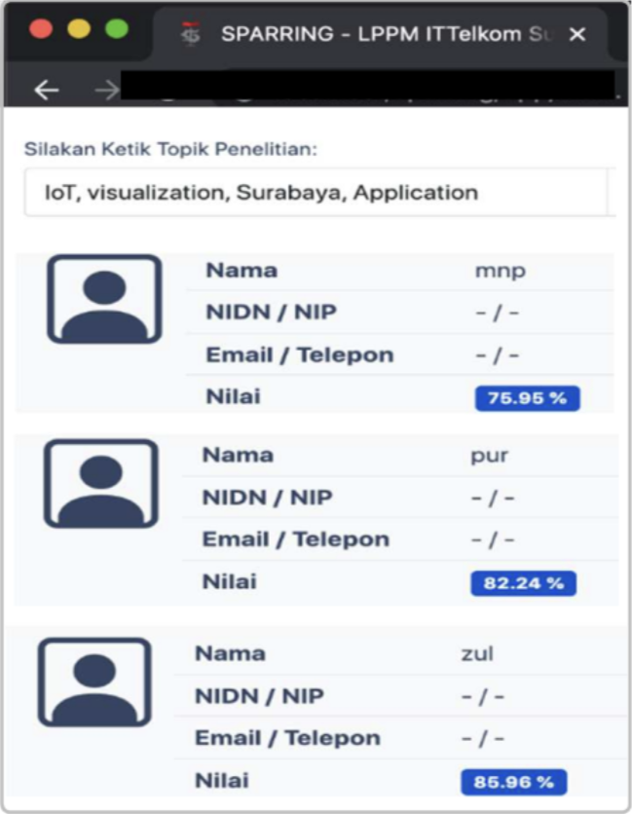

**Gambar 4.** Antarmuka Sistem yang Diusulkan dalam Versi Web

Gambar 5 menunjukkan versi *mobile* dari sistem web. Karena kebutuhan pengguna, kami juga peduli untuk merancang aplikasi web responsif yang dapat menampilkan resolusi tinggi pada berbagai perangkat.

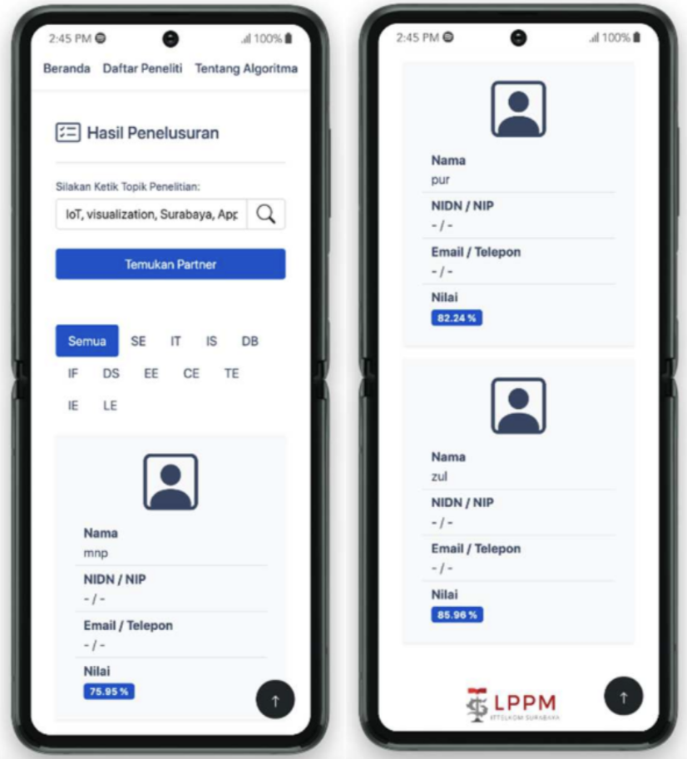

**Gambar 5**. Antarmuka Sistem yang Diusulkan dalam Versi Seluler

**SIMPULAN DAN SARAN**

Hasil penelitian yang disajikan menggambarkan perspektif dan tantangan dari masalah-masalah alami, khususnya di dalam pendidikan tinggi. Solusi yang diusulkan membantu mengatasi masalah pencarian mitra penelitian yang paling sesuai berdasarkan publikasi kertas yang berasal dari kalangan akademis. Namun, representasi pendekatan klasifikasi *Naïve Bayes* masih belum sepenuhnya memberikan kesan yang mendalam bagi pengguna baru. Solusi ini dengan lancar mengusulkan pendekatan non-linear, yaitu fungsi aktivasi *Sigmoid*, untuk mengubah nilai hasil dari pendekatan *Naïve Bayes* terkait desain antarmuka dan pengalaman pengguna. Karena itu, hasil dapat disajikan dalam bentuk persentase, yang lebih mudah dipahami sebagai rekomendasi. Akhirnya, sistem yang diimplementasikan menunjukkan bahwa sistem yang diusulkan memiliki tingkat akurasi 88,4%.

Selain itu, ada juga pilihan untuk menggunakan layanan pihak ketiga seperti *SerpApi.* Layanan ini membantu dalam mengambil data dari hasil pencarian mesin telusur (*search engine*) dengan cara yang terstruktur dan terotomatisasi. Layanan ini dapat mengambil hasil pencarian dari berbagai sumber dan mengemasnya dalam format yang mudah diakses. Begitu juga, terdapat opsi lain untuk menggunakan layanan pihak ketiga seperti *Web Scraping SerpApi*. Hal tersebut dapat membantu dalam mengambil data dari hasil pencarian mesin telusur (*search engine*) dengan cara yang terstruktur dan terotomatisasi.

Layanan ini mampu mengambil hasil pencarian dari berbagai sumber dan menyajikannya dalam format yang mudah diakses. Dalam kesimpulan, hasil penelitian ini memberikan wawasan tentang perspektif dan tantangan dalam menghadapi masalah-masalah di dunia pendidikan tinggi. Penulis berharap bahwa saran-saran ini, yang menekankan pentingnya memasukkan perhatian khusus terhadap Desain Antarmuka Pengguna (*UI/UX*) yang ramah pengguna. Selain itu pemanfaatan Kecerdasan Buatan (*AI*) dalam seluruh Siklus Pengembangan Perangkat Lunak (*SDLC*), akan membantu meningkatkan pengembangan daur sistem ini. Dengan demikian, sistem dapat lebih efektif dalam memenuhi kebutuhan akademisi universitas dan memberikan pengalaman yang lebih baik serta relevan bagi pengguna.

**DAFTAR PUSTAKA**

[1] H. Samin and T. Azim, “Knowledge Based Recommender System for Academia Using Machine Learning: A Case Study on Higher Education Landscape of Pakistan,”

[2] V. Amarante, M. Bucheli, and R. Vivas, “Documentos de Trabajo Research networks and publications in Econ

[3] J. F. Volkwein and K. Parmley, “Comparing administrative satisfaction in public and private universities,” Res. High. Educ., vol. 41, no. 1, pp. 95–116, 2000.

[4] L. Aldieri, G. Guida, M. Kotsemir, and C. P. Vinci, An investigation of impact of research collaboration on academic performance in Italy, vol. 53, no. 4. Springer Netherlands, 2019.

[5] A. Abbas, A. Arrona-Palacios, H. Haruna, and D. Alvarez-Sosa, “Elements of students’ expectation towards teacher-student research collaboration in higher education,” Proc. - Front. Educ. Conf. FIE, vol. 2020-Octob, 2020.

[6] G. Abramo, C. A. D’Angelo, and M. Solazzi, “Assessing public private research collaboration: Is it possible to compare university performance?,” *Scientometrics*, vol. 84, no. 1, pp. 173–197, 2010.

[7] Kemenristekdikti, “Pangkalan Data Pendidikan Tinggi [Higher Education Database],” 2013. [Online]. Available: https://forlap.kemdikbud.go.id/. [Accessed: 19-Apr-2022].

[8] S. Khalid, M. Zohaib Irshad, and B. Mahmood, “Job Satisfaction among Academic Staff: A Comparative Analysis between Public and Private Sector Universities of Punjab, Pakistan,” *Int. J. Bus. Manag.*, vol. 7, no. 1, 2011.

[9] D. B. Guruge, R. Kadel, and S. J. Halder, “The state of the art in methodologies of course recommender systems—a review of recent research,” *Data*, vol. 6, no. 2, pp. 1–30, 2021.

[10] C. Di Sipio, R. Rubei, D. Di Ruscio, and P. T. Nguyen, “A Multinomial Naïve Bayesian (MNB) Network to Automatically Recommend Topics for GitHub Repositories,” *ACM Int. Conf. Proceeding Ser.*, pp. 71–80, 2020.

[11] P. P. Wadekar, Y. P. Pillai, M. U. Roy, and P. N. Phadnis, “Placement Predictor and Course Recommender System,” *Academia.Edu*, pp. 3960–3965, 2018.

[12] T. Cardona, E. A. Cudney, R. Hoerl, and J. Snyder, “Data Mining and Machine Learning Retention Models in Higher Education,” *J. Coll. Student Retent. Res. Theory Pract.*, 2020.

[13] A. I. Saleh, A. I. El Desouky, and S. H. Ali, “Promoting the performance of vertical recommendation systems by applying new classification techniques,” *Knowledge-Based Syst.*, 2015.

[14] R. S. Gaikwad, S. S. Udmale, and V. K. Sambhe, “E-commerce Recommendation System Using Improved Probabilistic Model,” *Lect. Notes Networks Syst.*, vol. 10, pp. 277–284, 2018.

[15] M. J. Pazzani, J. Muramatsu, D. S. Billsus, and Webert, “Identifying interesting web sites,” *Aaai*, pp. 54–59, 1996.

[16] P. Cotter and B. Smyth, "PTV: Intelligent Personalized TV Guides," Intell. Appl. Artif. Intell., 2000.

[17] L. Shah, H. Gaudani, and P. Balani, “Survey on Recommendation System,” Int. J. Comput. Appl., vol. 137, no. 7, pp. 43–49, 2016.

[18] D. Pavlov and D. Pennock, “A Maximum Entropy Approach to Collaborative Filtering in Dynamic, Sparse, High-Dimensional Domains,” in Advances in Neural Information Processing Systems, 2002, vol. 15.

[19] A. A. Neamah and A. S. El-Ameer, “Design and Evaluation of a Course Recommender System Using Content-Based Approach,” in 2018 International Conference on Advanced Science and Engineering (ICOASE), 2018, pp. 1–6.

[20] R. Ghani and A. Fano, “Building Recommender Systems using a Knowledge Base of Product Semantics,” Recomm.. eCommerce.

[21] K. Miyahara and M. J. Pazzani, “Collaborative filtering with the simple bayesian classifier,” in Pacific Rim International conference on artificial intelligence, 2000, pp. 679–689.

[22] X. Yang, Y. Guo, and Y. Liu, “Bayesian-inference-based recommendation in online social networks,” IEEE Trans. Parallel Distrib. Syst., vol. 24, no. 4, pp. 642–651, 2013.

[23] Y. Zhang and J. Koren, “SIGIR2007_ Hierarchical _Bayesian_User_Modeling_in_RS.pdf,” pp. 47–54, 2007.

[24] S. Eger, P. Youssef, and I. Gurevych, “Is it time to swish? Comparing Deep Learning Activation Functions across NLP tasks,” Proc. Conf. Empir. Methods Nat. Lang. Process. 2018.

[25] P. Ramachandran, B. Zoph, and Q. V Le, “Searching for activation functions. CoRR abs/1710.05941,” arXiv Prepr. arXiv1710.05941, 2017.

[26] L. M. De Campos, “A scoring function for learning Bayesian networks based on mutual information and conditional independence tests,” J. Mach. Learn. Res., pp. 2149–2187, 2006.

[27] B. Zadrozny and C. Elkan, “I ° :,” no. x, pp. 694–699.

[28] D. Tripathi, D. R. Edla, V. Kuppili, and A. Bablani, “Evolutionary Extreme Learning Machine with novel activation function for credit scoring,” Eng. Appl. Artif. Intell., vol. 96, p. 103980, 2020.

[29] C. Nwankpa, W. Ijomah, A. Gachagan, and S. Marshall, “Activation Functions: Comparison of trends in Practice and Research for Deep Learning,” pp. 1–20, 2018.

[30] A. Ivaschenko and M. Milutkin, “HR decision-making support based on natural language processing,” in Conference on Creativity in Intelligent Technologies and Data Science, 2019.